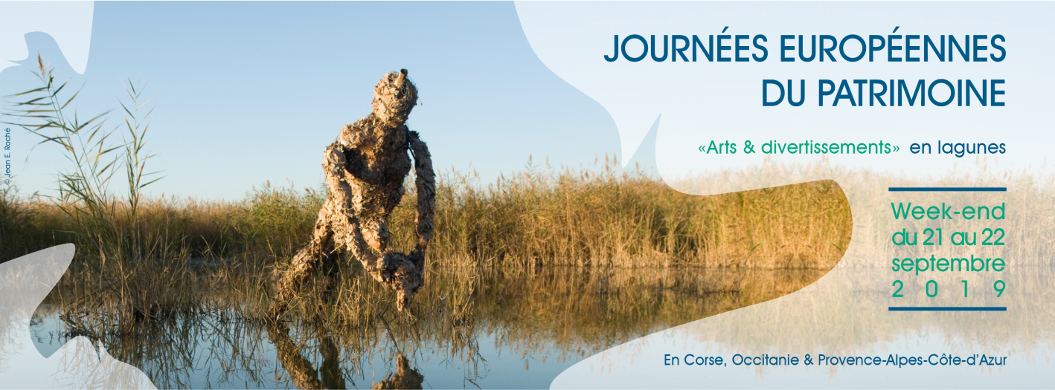
Communiqué de Presse 6 août 2019

Les 21 & 22 septembre 2019, venez découvrir les lagunes méditerranéennes autour du thème : « arts & divertissements »

Des dizaines d’animations, la plupart gratuites et pour tous les âges, sont proposées autour des zones humides littorales en Corse, Occitanie & Provence-Alpes-Côte d’Azur dont 14 dans les Bouches-du-Rhône !

Des visites, sorties nature commentées, contées… des expositions, conférences ou manifestations culturelles autour du thème national des « Arts & divertissements ».

C’est l’occasion d’une découverte étonnante des lagunes méditerranéennes, ces étangs littoraux au patrimoine exceptionnel où l’histoire de l’Homme s’inscrit depuis plus de 2 000 ans. Une belle opportunité de s’approprier ces territoires qui rendent de nombreux services à l’humanité, en particulier vis à vis du changement climatique.

Ce programme mobilise des dizaines de structures partenaires : gestionnaires de lagunes, sites et musées archéologiques, scientifiques, associations d’éducation à l’environnement et associations de sensibilisation au patrimoine culturel.

L’édition 2018 a rassemblé plus de 21 800 visiteurs autour de 94 animations organisées dans 35 communes !
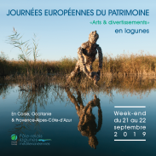
Boite à outils :

>> Retrouvez le programme des animations
>> Téléchargez l’affiche A3 de l’évènement
>> Site web : www.pole-lagunes.org/programme-jep-2019/
Cette 11ème édition des Journées européennes du patrimoine en lagunes est coordonnée par le Pôle-relais lagunes méditerranéennes.

Il fait partie du réseau des Pôles-relais zones humides, créés en 2001 dans la lignée du plan national en faveur des zones humides.

Il vise tout particulièrement les gestionnaires et utilisateurs des lagunes, en Corse, Occitanie / Pyrénées – Méditerranée & SUD Provence-Alpes-Côte d’Azur.

Il est animé par la Tour du Valat, le Conservatoire d’espaces naturels du Languedoc-Roussillon (CEN L-R) et l’Office de l’environnement de la Corse (OEC).

Sa mission : Favoriser une meilleure reconnaissance des milieux lagunaires de Méditerranée et encourager leur gestion durable par l’animation d’un réseau d’acteurs, la mutualisation des connaissances et bonnes pratiques, la sensibilisation des publics.

Son territoire d’action : Les lagunes et leurs zones humides périphériques, ces étangs littoraux qui forment un chapelet sur 130 000 hectares en Corse, Occitanie / Pyrénées – Méditerranée & SUD Provence-Alpes-Côte d’Azur.

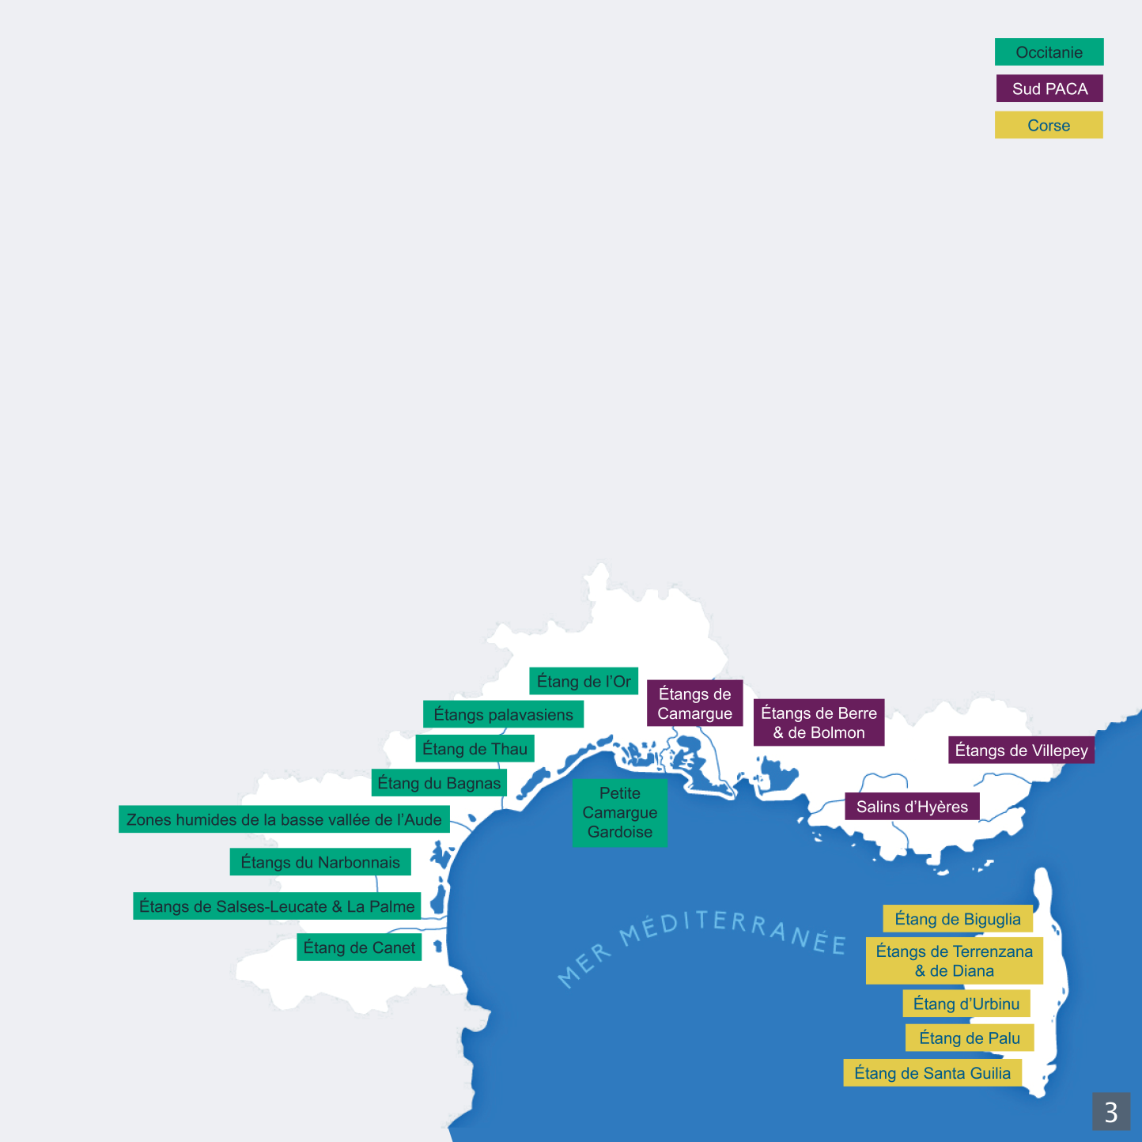
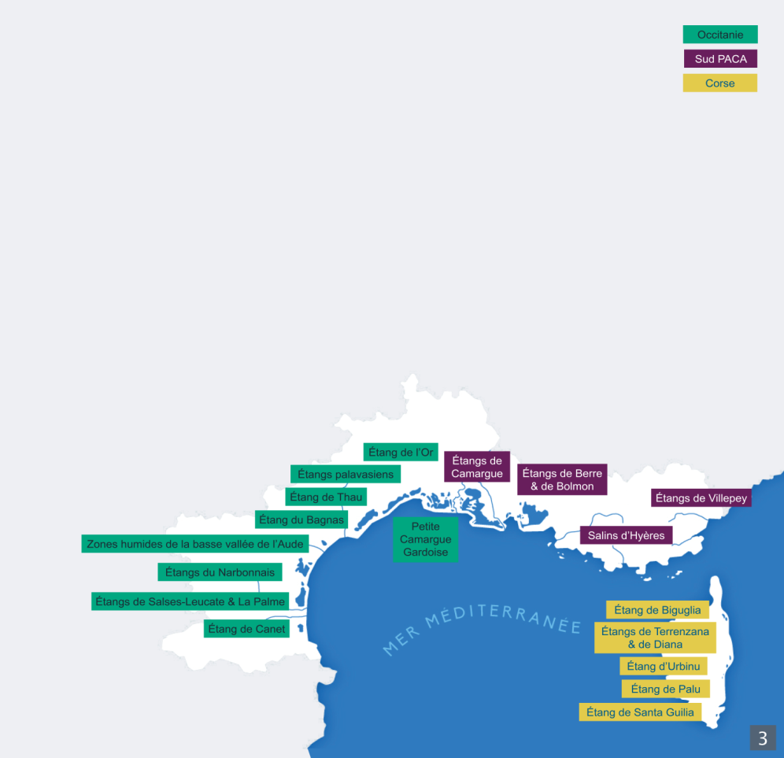
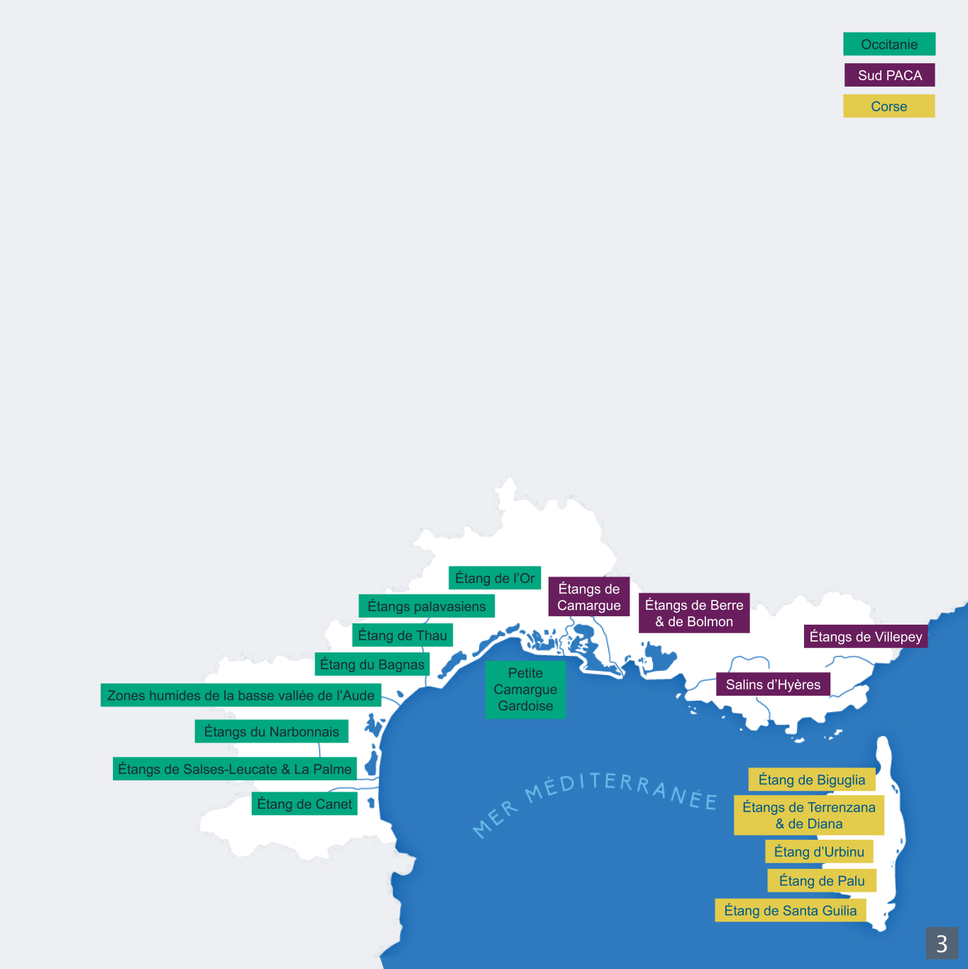
Retrouvez-nous sur le site www.pole-lagunes.org ainsi que sur Facebook et Twitter !
Contact presse
Katia LOMBARDINI
Chargée de mission Sud PACA
lombardini@tourduvalat.org04 90 97 29 56



